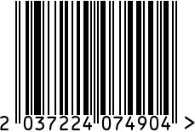

**Часы настенные квадратные**

**интерьерные**

Артикул: 94PR-22354

Вес (г): 2620

Габариты (ДхШ, см):40х40

Состав: нержавеющая сталь

Цвет: хром

Страна: Индия

Продавец: ООО «РУЗОНС»

Адрес: г.Москва, ВН.ТЕР.Г.,

Муниципальный

округ Обручевский,

пр-кт Ленинский, д.111, к.1

